**Мердвен-Каясы – 14. «Подарок»**

[[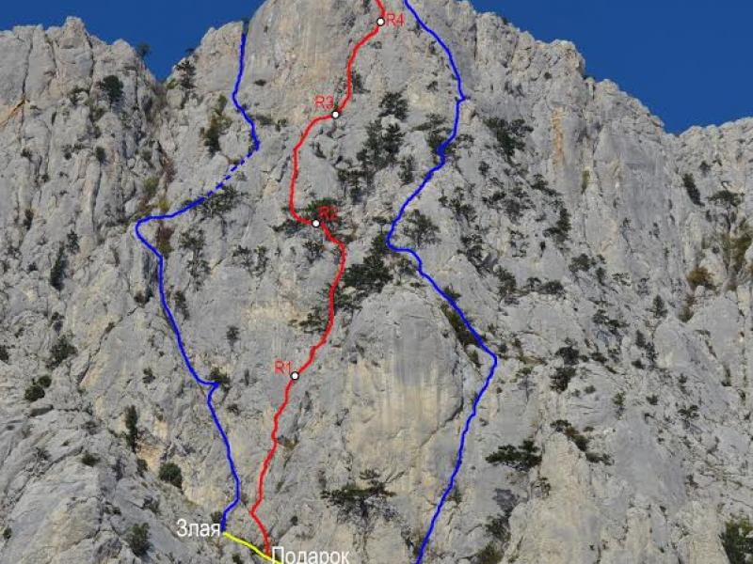](http://mountain-rescue.org/sites/default/files/unnamed_1_3.jpg)](http://mountain-rescue.org/sites/default/files/unnamed_1_3.jpg)

Массив:

Мердвен-Каясы (Хергиани) 856м

Сложность:

4Б

V

A1

Автор:

Лавриненко А.

Цушко Т.

Год создание маршрута:

2007

Количество участков:

5

Протяженность:

225 м

Время прохождения:

4 - 6 часов

Описание маршрута:

Подход начинается от места, где под скалу Хергиани идет грунтовая дорога. По тропе вверх, забирая вправо, в обход скалы Хергиани, затем, по кулуару, местами простое лазание, выйти на большую наклонную травяную полку. По полке влево вверх, метров100, начало чуть выше лиственного деревца, по косой расщелине.

R0-1 40м По расщелине влево вверх, 7м, затем по системе углов и щелей вверх, лазание равномерное, страховка организуется легко.(средние и крупные френды, стоппера) Станция возле сухого дерева, есть шлямбур плюс свои крючья. IV

R1-2  50м  От станции вверх вправо, перелезть через большую глыбу, далее вверх во внутренний угол, по углу, переходящему в камин, вверх, выйти на сильно наклонную травяную полку. По ней вверх влево к большой сосне. Станция. 40м IV; 10м н/к

R2-3  55м  От станции влево вверх, на небольшой гребешок, дальше вверх по внутренним углам, в нижней части аккуратно, «живые камни», дальше порода монолитная, но лазание сложное, страховка – крючья, стоппера, большие френды. Станцию можно делать на дереве, чуть выше большой полки. 10м I-II; 30м V+A1;15мIV

R3-4  50м От станции вверх, двигаться по щелям, правее большого внутреннего угла,

выйти на верхушку откола, по плите с раковинами вверх влево, войти в большой угол,

далее по углу, станция на правой стороне угла, на своих крючьях. V-

R4-5  30м  От станции вернуться в угол, далее по углу, обходя нависание слева, затем перейти в более пологий внутренний угол, выйти на яйлу. IV+